**Instruktion til vi 1a Matematik mandag d. 20. december 2021**

Vi starter med at se de 2 film om modsat rettet vektor og en vektor ganget med et tal:

* 4:43
* [Vektorregning 4 - Skalar gange vektor - YouTube](https://www.youtube.com/watch?v=qf3RW52Mw9s&list=PLftC0cmMlr1MuiQ3cYbfi8X60L-pptaE1&index=4)
* 4:03
* [Vektorregning 5 - Modsat vektor og nulvektor - YouTube](https://www.youtube.com/watch?v=KqyDRN-AbNg&list=PLftC0cmMlr1MuiQ3cYbfi8X60L-pptaE1&index=5)

Hernæst skal I arbejde selv I 1. del af timen i jeres grupper med matematikken. I skal finde Hannes Powerpont præsentationen der hedder:

**”Præsentation 2 NY - Stedvektor HFB”**

**I skal lynlæse Slide fra start og fortsætte til Slide nr. 12.** Så det nye i denne time er:

1. Forstå begrebet **modsat-vektor**
2. Forstå begrebet **at gange et tal med en vektor.**
3. Repetere forbindelsesvektor og sumvektor.

For at forstå begrebet modsat-vektor skal du yderligere lave disse opgaver:

Øvelse 1.1 handler om modsat vektor og øvelse 1.2 skal du finde længden dvs. repetere hvordan man finder længden af en vektor. Du regner det i hånden på papir (du behøver ikke regne kvadratroden ud i øvelse 1.2):

I skal også repeter begrebet forbindelsesvektor og kan se filmen igen - hvis I er i tvivl:

* 6:27 - kun til 5:37 (så kommer Inspire)
* [Vektorregning 6 - Stedvektor og forbindelsesvektor – YouTube](https://www.youtube.com/watch?v=askaNUPwOfc&list=PLftC0cmMlr1MuiQ3cYbfi8X60L-pptaE1&index=6)
* Forklarer begrebet forbindelsesvektor og viser regne-eksempler

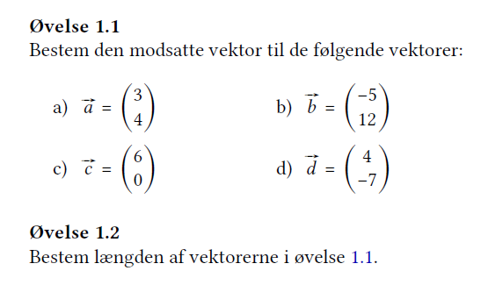

**Derudover skal I lave følgende opgave:**

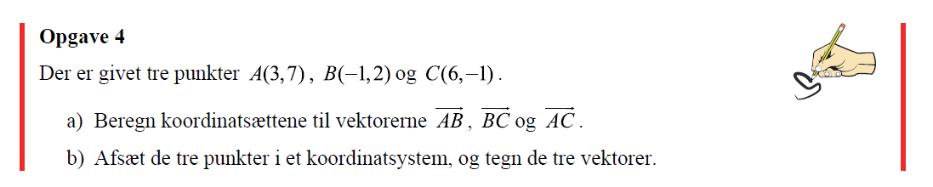

**God fornøjelse Hanne**